**CMEI RECANTO INFANTIL**

**PROFESSORAS:** ACÁTIA E VILLANY **DATA:** 11/05/2015

**EU SOU**___________________________________________________

**OBJETIVO:** Reconhecer as partes do corpo e ampliar a psicomotricidade.

Pinte, recorte e monte corretamente as partes do corpo do boneco.

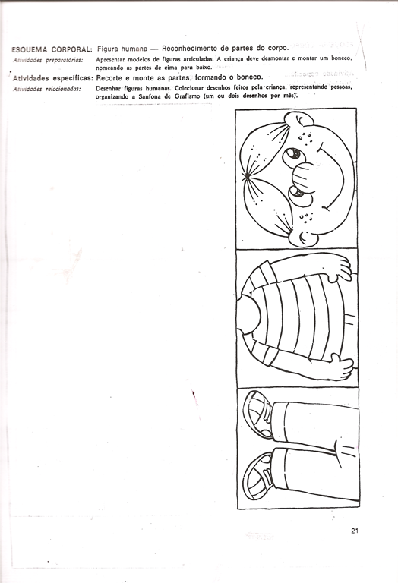

**CMEI RECANTO INFANTIL**

**PROFESSORAS:** ACÁTIA E VILLANY **DATA:** 12/05/2015

**EU SOU**___________________________________________________

**OBJETIVO:** Conhecer as partes do corpo, ampliando a psicomotricidade.

Com a ajuda das professoras, pinte, recorte e monte corretamente as partes do corpo do boneco.

**CMEI RECANTO INFANTIL**

**PROFESSORAS:** ACÁTIA E VILLANY **DATA:** 13/05/2015

**EU SOU**___________________________________________________

**OBJETIVO:** Conhecer o amor como sentimento fundamental na vida.

Pinte bem bonito a cena de amor dessa família do Rei Leão!

**CMEI RECANTO INFANTIL**

**PROFESSORAS:** ACÁTIA E VILLANY **DATA:** 14/05/2015

**EU SOU**___________________________________________________

**OBJETIVO:** Reconhecer o amor como sentimento fundamental na vida.

Pinte bem bonito a cena de amor dessa família do Rei Leão!